CARTA DE PRESENTACIÓN DE LA OFERTA

Ciudad y fecha

Señores
MDN-FAC-EMAVI
Cali – Valle del Cauca.

Proceso de Contratación Directa No. 156-00-J-EMAVI- GRUAC-2017

Nombre, identificado como aparece al pie de mi firma, presento oferta para el proceso de contratación de la referencia, haciendo las siguientes manifestaciones:

- Conozco y acepto los documentos del proceso, tuve la oportunidad de solicitar aclaraciones y modificaciones a los mismos, y recibí del MINISTERIO respuesta oportuna a cada una de las solicitudes.
- Tengo plena capacidad para suscribir y presentar la oferta como Proponente y estoy autorizado para suscribir el contrato en caso de resultar adjudicatario.
- La oferta que presento cumple con la totalidad de los requisitos y especificaciones técnicas de la solicitud de oferta.
- La oferta económica y la oferta técnica están adjuntas a la presente comunicación, han sido elaboradas de acuerdo con la solicitud de oferta y hacen parte integral de la oferta.
- Los documentos que presento con la oferta son ciertos y han sido expedidos por personas autorizadas para el efecto.
- La oferta económica adjunta fue elaborada teniendo en cuenta todos los gastos, costos, derechos, impuestos, tasas y demás contribuciones causados con ocasión de la misma y los que se causen con ocasión de la suscripción y ejecución del contrato, en consecuencia, de resultar adjudicatario no presentaré reclamos con ocasión del pago de tales gastos.
- En caso de resultar adjudicatario, suscribiré el contrato en la fecha prevista para el efecto en el Cronograma.
- En caso de resultar adjudicatario, me obligo a presentar la garantía de cumplimiento prevista en la solicitud de oferta.
- Manifiesto que me encuentro a paz y salvo con las obligaciones laborales frente al sistema de seguridad social integral y demás aportes relacionados con las obligaciones laborales.
- Acepto que los actos que se produzcan con ocasión del presente proceso de contratación me sean notificados al correo electrónico que más adelante indico.
- Recibiré notificaciones en los siguientes puntos de contacto:

Persona de contacto
Dirección
Teléfono fijo
Celular
Correo electrónico

____________________________________
Nombre: …
Cargo: …
Documento de Identidad: …

COMPROMISO ANTICORRUPCIÓN

Ciudad y fecha

Señores
MDN-FAC-EMAVI
Cali – Valle del Cauca.

Proceso de Contratación Directa No. 156-00-J-EMAVI- GRUAC-2017

Nombre, identificado como aparece al pie de mi firma, manifiesto que:

- Apoyamos la acción del Estado colombiano y del MINISTERIO para fortalecer la transparencia y la rendición de cuentas de la administración pública.

- Manifestamos bajo la gravedad del juramento que no estamos en causal de inhabilidad, incompatibilidad o conflicto de interés alguno, así como ninguna otra limitación de nuestra capacidad jurídica para celebrar el contrato objeto del Proceso de Contratación previamente referido.

- Nos comprometemos a no ofrecer y no dar dádivas, cohechos o cualquier forma de halago, retribución o prebenda a servidores públicos o asesores de la Entidad Contratante, directamente o a través de sus empleados, contratistas o terceros.

- Nos comprometemos a no efectuar acuerdos, o realizar actos o conductas que tengan por objeto o efecto la colusión en el presente Proceso de Contratación.

- Nos comprometemos a revelar la información que sobre este Proceso de Contratación nos soliciten los organismos de control de la República de Colombia.

- Nos comprometemos a comunicar a nuestros empleados y asesores el contenido del presente Compromiso Anticorrupción, explicar su importancia y las consecuencias de su incumplimiento por nuestra parte, y la de nuestros empleados o asesores.

- Conocemos las consecuencias derivadas del incumplimiento del presente compromiso anticorrupción.

En constancia de lo anterior firmo este documento a los ____________________

____________________________________
Nombre: …
Cargo: …
Documento de Identidad: …

FORMULARIO DE EXPERIENCIA DEL PROPONENTE

Proponente: …
Contratante: …

CONTRATO No. | OBJETO | FECHA DE SUSCRIPCIÓN | FECHA DE TERMINACIÓN | VALOR EN $

Declaro bajo la gravedad de juramento, comprometiendo mi responsabilidad personal e institucional, que la información antes consignada es totalmente cierta y puede ser verificada.

____________________________________
Nombre: …
Cargo: …
Documento de Identidad: …

OFERTA ECONÓMICA

Proceso de Contratación Directa No. 156-00-J-EMAVI- GRUAC-2017

Nombre, representante legal de ……………, identificado como aparece al pie de mi firma, manifiesto que el valor total de la propuesta es por la suma de LETRAS ($.................…), el cual incluye todos los gastos e impuestos a que haya lugar.

Dicho valor obedece a los siguientes conceptos, en los cuales se relacionan todos los costos, gastos y valores que conforman el objeto contractual a realizar:

DESCRIPCION SERVICIO | VALOR TOTAL OFERTA
“Servicios de apoyo a la gestión para la coordinación académica del programa de Ciencias Militares Aeronáuticas, de la Escuela Militar de Aviación” | $ ______________________

(*) Al momento del pago, el Departamento Financiero realizará las retenciones a que haya lugar.

Atentamente,

____________________________________
Nombre: …
Cargo: …
Documento de Identidad: …

DATOS BÁSICOS CREACIÓN BENEFICIARIO

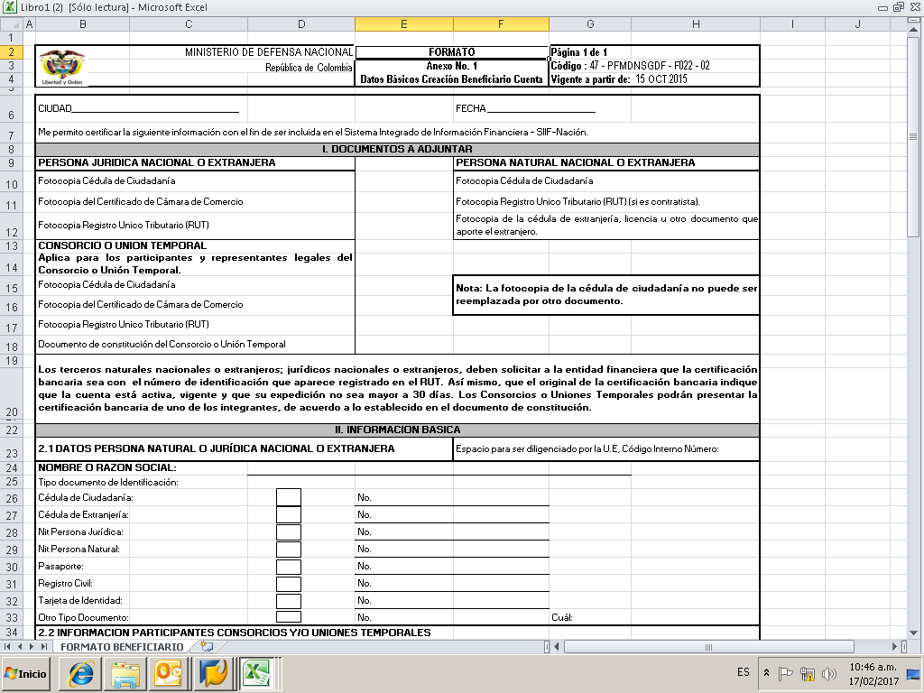
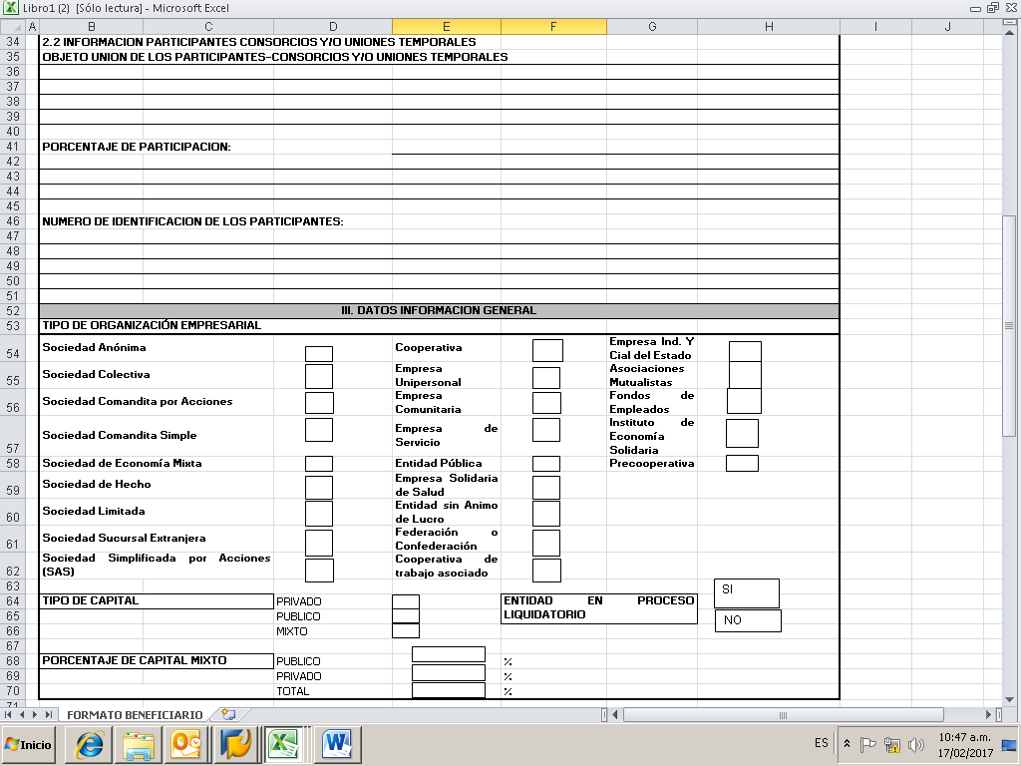
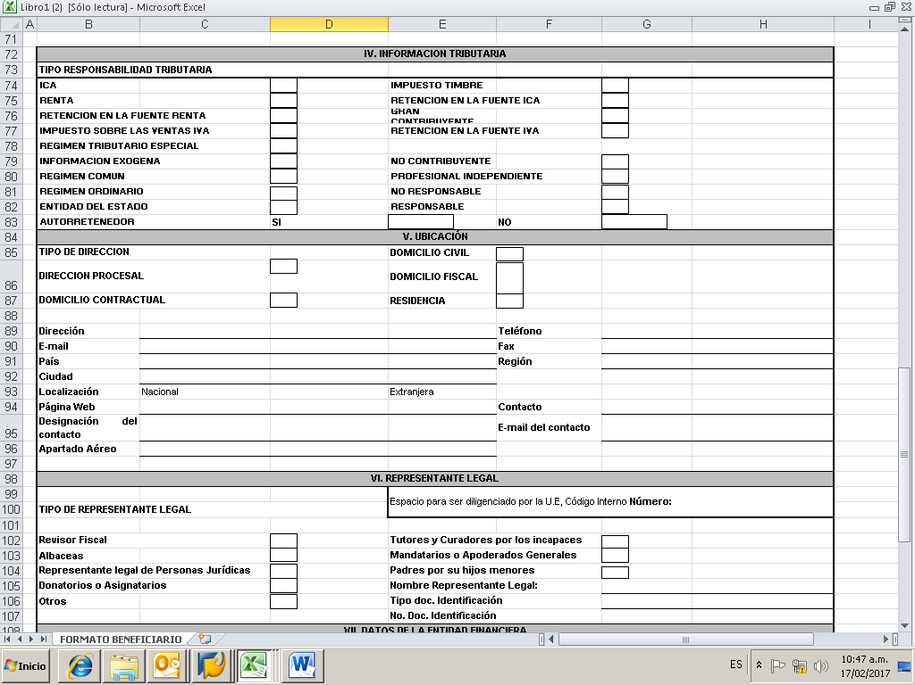

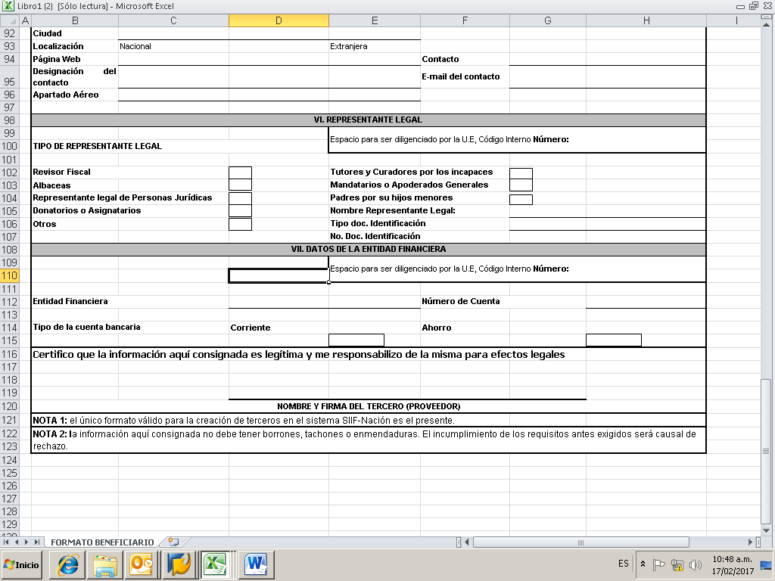
OFERTA TÉCNICA

Proceso de Contratación Directa No. 156-00-J-EMAVI- GRUAC-2017

Nombre, identificado como aparece al pie de mi firma, declaro que conozco íntegramente el contenido de todas y cada una de las especificaciones técnicas detalladas en la solicitud de oferta del presente proceso.

De igual manera, manifiesto haber efectuado un análisis detallado, minucioso y exhaustivo de las especificaciones contenidas en el ANEXO TÉCNICO, lo que inequívocamente declaro que por ningún motivo me exonero de la responsabilidad y por lo mismo me obligo a su irrestricto cumplimiento.

Por lo anterior, me permito detallar mi propuesta técnica en los siguientes términos:

Obligaciones:

- Suscribir oportunamente el acta de inicio y acta de liquidación (si hay lugar a esta) del contrato de prestación de servicios, conjuntamente con el supervisor del mismo.
- Dar uso eficiente a los recursos de la institución en desarrollo y ejecución del contrato mediante el cumplimiento e implementación de las políticas internas: Cero papel, Ahorro de servicios públicos y demás lineamientos ambientales.
- Responder ante las autoridades competentes por actos u omisiones que ejecute en desarrollo del contrato, cuando con ellos se cause perjuicio a la administración o a terceros, en los términos del artículo 52 de la Ley 80 de 1993.
- Responder y hacer buen uso de los bienes que le sean asignados para el desarrollo de sus obligaciones y al término del contrato, hacer entrega de los mismos en el estado en que los recibió, salvo el deterioro normal o daños ocasionados por caso fortuito o fuerza mayor.
- Cumplir los deberes éticos de su profesión.
- Hacer entrega oficial al supervisor del contrato al finalizar la ejecución del contrato, de los archivos a su cargo y la información digital creada, procesada o modificada en cumplimiento de las obligaciones contractuales, debidamente organizados, rotulados y almacenados, atendiendo los estándares y directrices de gestión documental de la Fuerza Aérea Colombiana.
- Identificar los procesos, procedimientos, instructivos, lineamientos, protocolos, formatos, riesgos, indicadores, acciones de mejora, y demás directrices aplicables a su gestión, acogerlos e incorporarlos en sus actividades diarias.
- Conocer el Proyecto educativo del programa, las políticas en materia de educación de la Fuerza Aérea Colombiana, el Proyecto educativo de la EMAVI y los demás documentos y publicaciones requeridos para el cumplimiento de sus obligaciones.

Otras condiciones necesarias para desarrollar el objeto a contratar

- Planear, programar y publicar quincenalmente los horarios académicos del programa en las herramientas de sistemas utilizadas para tal fin, verificando la disponibilidad de los docentes, la carga académica y las actividades extraordinarias del Grupo Cadetes y Dirección de la EMAVI.
- Elaborar mensualmente el documento PAC, con la proyección de las horas académicas a dictar por asignatura de los docentes Hora Cátedra y tramitar su envío oportuno al departamento de Desarrollo Humano, para trámite de pagos.
- Verificar el cumplimiento del contenido plasmado en los syllabus y el registro de notas por parte de los docentes.
- Realizar seguimiento diario e inmediato al cumplimiento de los horarios académicos, por parte de los docentes y la coordinación diaria de los recursos físicos disponibles del programa. Así como realizar las reprogramaciones de las clases que hubiere a lugar.
- Realizar el cargue mensual de la información académica necesaria en el SIEFA.
- Realizar el manejo diario de reclamos y sugerencias al proceso académico del programa, planear y realizar acciones correctivas y preventivas correspondientes al mismo proceso.
- Apoyar el proceso de selección de docentes de cátedra mediante la evaluación y trámite de documentación necesaria.
- Presentar al supervisor del contrato, un informe mensual con el reporte de ejecución de horas dictadas por parte de los docentes hora cátedra, militares y de planta y sobre las demás actividades realizadas con ocasión del contrato.
- Presentar al supervisor del contrato, las estadísticas mensuales del avance del programa con las novedades y porcentaje de ejecución de la malla curricular por cursos.
- Responder por los documentos físicos o magnéticos que le sean entregados o que elabore en desarrollo del contrato, entregándolos a la dependencia correspondiente.
- Apoyar la gestión de la realización de las actividades de extensión y/o investigación del programa.
- Proyectar los horarios de todas las aulas del programa para el segundo semestre de 2017.
- Una vez el MINISTERIO haya cargado los datos del contratista al Sistema de información y Gestión del Empleo Público (SIGEP), el contratista contará con cinco (5) días hábiles para cargar en el SIGEP la información de la hoja de vida con los respectivos soportes e informará al supervisor el cumplimiento de la presente obligación, quien realizará verificación dejando constancia en el primer informe de supervisión.

____________________________________
Nombre: …
Cargo: …
Documento de Identidad: …

